«Moonbuggy team Russia»

США, Хантсвилл, Аэрокосмический центр Маршала
1- 2 апреля 2011 года

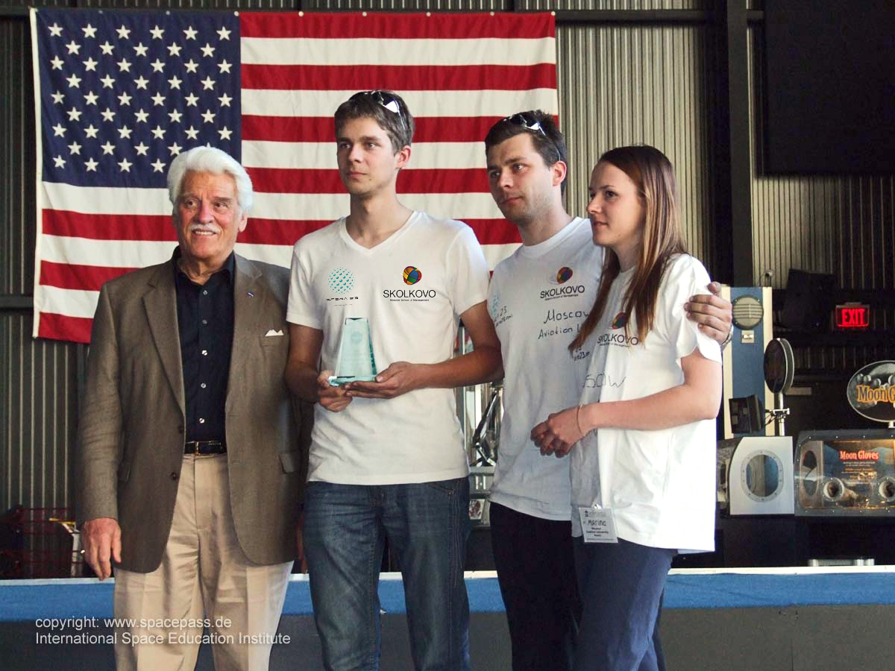

На фото: Профессор Freiherr v. Puttkamer и команда Moonbuggy team Russia- Минин Юрий, Минин Денис и Терешкова Марина.

«We choose ... AND WE DID !!!»
John FK
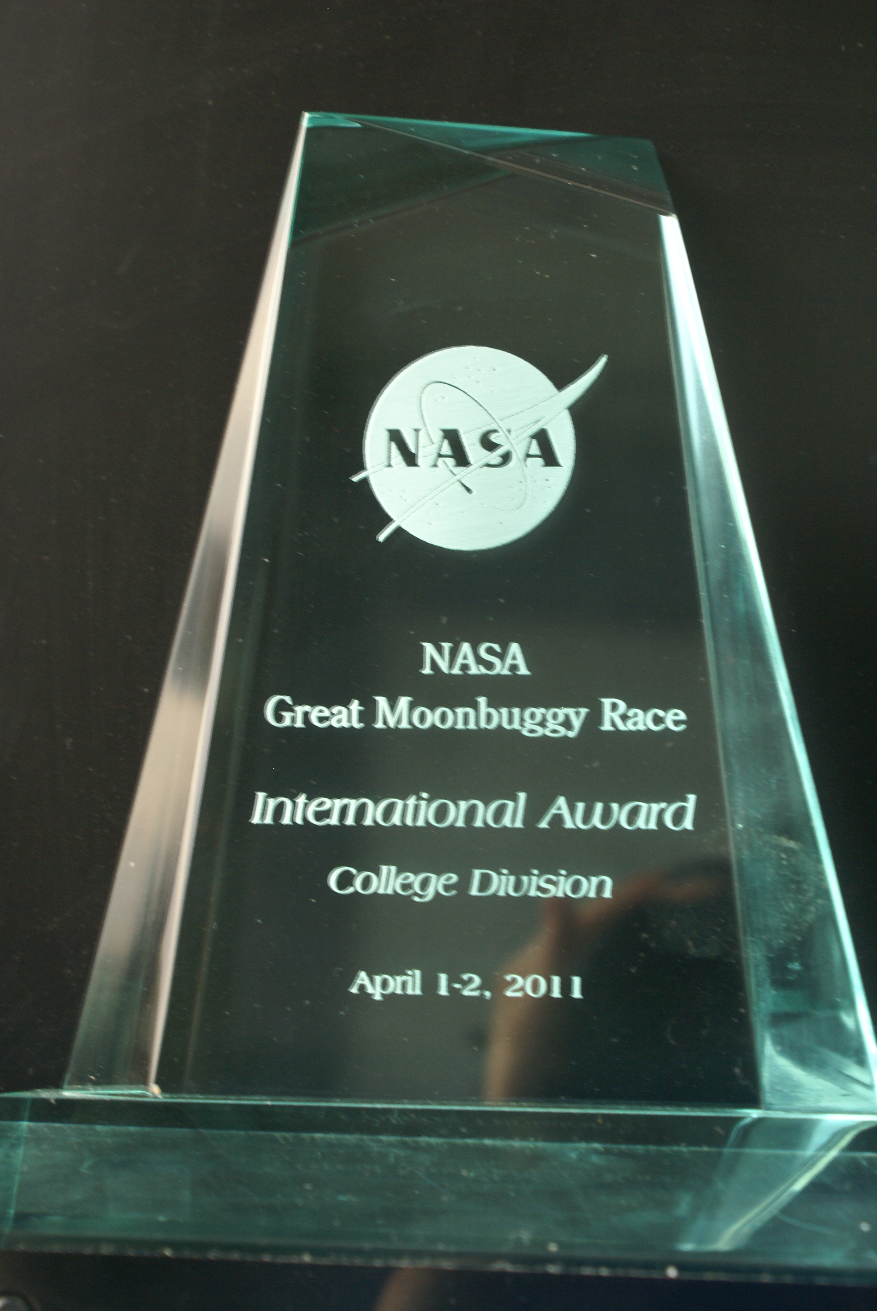

На фото: приз команды Moonbuggy team Russia среди университетов и колледжей «Лучшая иностранная команда».

Moonbuggy team Russia 2011

В течение последних 18 лет, каждый год, в первые выходные апреля, на территории одной из 3-х крупнейших баз NASA (NASA Space and Rocket Center) проводятся соревнования среди студентов технических вузов со всего мира по луноходостроению. Это гонки NASA Great Moonbuggy race (Великие гонки на луноходах). Именно так готовится новое поколение инженеров в космической отрасли. Перед командами поставлена задача - создать 4х колесное транспортное средство способное перевозить 2х космонавтов по Луне и Марсу. Лучшие технические решения лягут в основу реальных луноходов и марсоходов будущего.

В этом году в США проходили юбилейные соревнования, посвященные 40-летию старта американской комической миссии, а именно - американскому лунному роверу. Были большие торжества по этому поводу. И проводились они как раз в дни соревнований. Так что у нас была отличная возможность пообщаться с лучшими инженерами и астронавтами NASA.
Мы были первой студенческой командой, приехавшей из Росси, которая участвовала в этих соревнованиях за всю 18-ти летнюю историю их проведения. Перед нами стояла сложная задача, нам необходимо было в течении 5 недель начертить модель, изготовить гоночный болид, протестировать его, подготовить гонщиков. В итоге все работы были закончены поздно вечером 28 марта перед вылетом.

Мы везли свой moonbuggy в США в разобранном виде, упакованный в 6-ти сумках. 16 часов перелёта и мы в Хантсвилле, штат Алабама.

Удивительная атмосфера на этих соревнованиях, приехало 80 команд со всего мира, все соперники, но при этом все друг другу помогают, одалживают инструменты починить moonbuggy. Отвёртка, пассатижи, натяжитель цепи, скотч, молоток - самые популярные американские слова этих гонок. Все помогают друг другу, поддерживают. Незнакомые люди подходят, спрашивают, иногда дают советы по конструкции. Работа кипит во всю, непривычно видеть молодых людей, занимающихся конструированием и ремонтом своих moonbuggy в течение 2-х дней соревнований. В последний момент доделываются из подручных средств недостающие детали - сварка, 2 стальные пластинки, скотч, картон - щитки на колёса готовы.

Соревнования длятся 2 дня. Первый день самый насыщенный. Перед заездами на треке, проводятся различные конкурсы:
- Конкурс на складывание. В космической ракете мало места, поэтому каждая машина должна складываться в куб, размером в точности, как самый первый американский луноход - 1.2м.*1.2м*1.2м.
- На самый лёгкий вес.
- На самый безопасный для гонщиков moonbuggy (техника безопасности - ремни безопасности, от земли до сиденья 40 см).
После всего этого следует заезд на время по треку длинно около 1км (имитация лунной поверхности - насыпи гравия, камни, песок, крутые повороты, горки и спуски). Так как команд много, заезды длятся с 7 утра до 5 часов вечера.

Во второй день - только заезды, если команды хотят улучшить время прохождения трассы.

Из-за трудностей с визами, т.к. мы студенты и сотрудники МАИ (особый статус), смогли поехать только трое членов команды – Минин Юрий, Минин Денис и Терешкова Марина. Преподаватель МАИ - Соседко Алексей Алексеевич и ведущий пилот экипажа moonbuggy - Малыгина Анастасия не смогли принять участие в соревнованиях из-за сложного процесса оформления виз.

2 дня гонок были яркими и запоминающимися. К сожалению, мы не дошли до финиша из-за проблем с кинематикой. В любом случае, это был отличный опыт для первого посещения соревнований. Нам есть теперь к чему стремиться. Теперь, мы знаем, насколько тяжело даётся победа и насколько сильная борьба идёт за неё.

Все участники и организаторы были удивлены нашим рвением к победе, упорной и неустанной работе по совершенствованию болида. Наш moonbuggy был самым необычным среди всех участников, его прозвали «Russian transformer». Мы познакомились с VIP гостями соревнований - инженерами, создавшими настоящий американский луноход-1, ездивший когда-то по луне, Чарльзом Дюком - астронавтом, который в составе группы Аполлон-16 побывал на Луне. Организаторы соревнований и простые участники, очень полюбили нашу команду - на церемонии открытия нас отдельно приветствовали, на церемонии награждения нам аплодировал весь зал. Наша команда была очень маленькой, всего 3 человека, но нас так поддерживали, так что не чувствовалось сложностей.

За самую слаженную работу в команде, за самый лучший командный дух, за самую необычную конструкцию moonbuggy среди всех иностранных команд, а их было 34, мы получили приз – International Award. Мы стали лучшей международной командой.

Судья, отвечающий за эту награду - профессор Путткамер (Freiherr v. Puttkamer), в прошлом, соратник и помощник Вернера Фон Брауна, а сейчас сотрудник центрального офиса NASA, начал свою речь, перед награждением с известной фразы Джона Кеннеди - «Мы выбрали …. И МЫ СДЕЛАЛИ ». «Настоящий инженер, - сказал Путткамер, - это тот, кто не боится сложностей, это тот кто понимает, что любую техническую задачу можно решить, и чем она сложнее, тем интереснее работать над ней. И в конце он добавил: « … эта гонка не была успешной для русской команды, но ребята работали над победой до последней минуты, как настоящие космонавты … и проделали долгий и сложный путь из Москвы… итак… моё сердце говорит: … Команда Московского авиационного университета!»"

Мы хотим добавить, что наш moonbuggy - это часть инновационного проекта по созданию экологически чистого транспорта высокой проходимости, работающего на мускульной и электрической тяге. Мы нашли бизнес-ангела, и сейчас занимаемся поисками посевного фонда, т. к. нужны крупные инвестиции.

Побывав на американской земле и познакомившись с лучшими инженерами Национального Аэрокосмического Агентства США, мы ещё больше гордимся достижениями советского ракетостроения и хотим своими действиями продолжать традицию становления России - как ведущей Аэрокосмической державы мира. А свой небольшой, но всё-таки первый и очень важный для нас приз, мы посвящаем юбилею 50-летия полёта Юрия Алексеевича Гагарина. Мы студенты и наши главные победы ещё впереди, важно то, что фундамент у нас заложен крепкий! В следующем году, мы постараемся сделать всё, чтобы завоевать главную победу в этих соревнованиях!

Наша команда искренне благодарит за помощь и поддержку:

- Пресс-секретаря Федерального космического агентства (Роскосмос), Воробьёва Александра Александровича.
- Проректора Московского авиационного института по научной работе, Шевцова Вячеслава Алексеевича.
- Московскую школу управления «Сколково» и лично Алексея Васильевича Кушнера, студента программы МВА- главного инвестора проекта.
- Нашего генерального спонсора - компанию «Sfera 23» (www.sfera23.com) и лично Викторию Миранович, выпускницу программы МВА Московской школы управления «Сколково».
- Декана факультета № 7 МАИ, Тихонова Константина Михайловича.
- Декана факультета № 9 МАИ, Рабинского Льва Наумовича.
- РМОО «Союз молодёжи МАИ» и лично Александра Чекмадеева, Левину Екатерину, Калашникова Михаила и Дронова Сергея.
- Организаторов и экспертов проекта «Greenfield Project» и лично Сергея Митрофанова.

В этом списке лишь малая часть людей, которым мы хотим сказать спасибо, поэтому от лица всей команды благодарим ВСЕХ, кто нам помогал, поддерживал, учил и помог участвовать и успешно выступить в международных соревнованиях NASA Great Moonbuggy race!!!

С уважением, команда «Moonbuggy team Russia 2011»


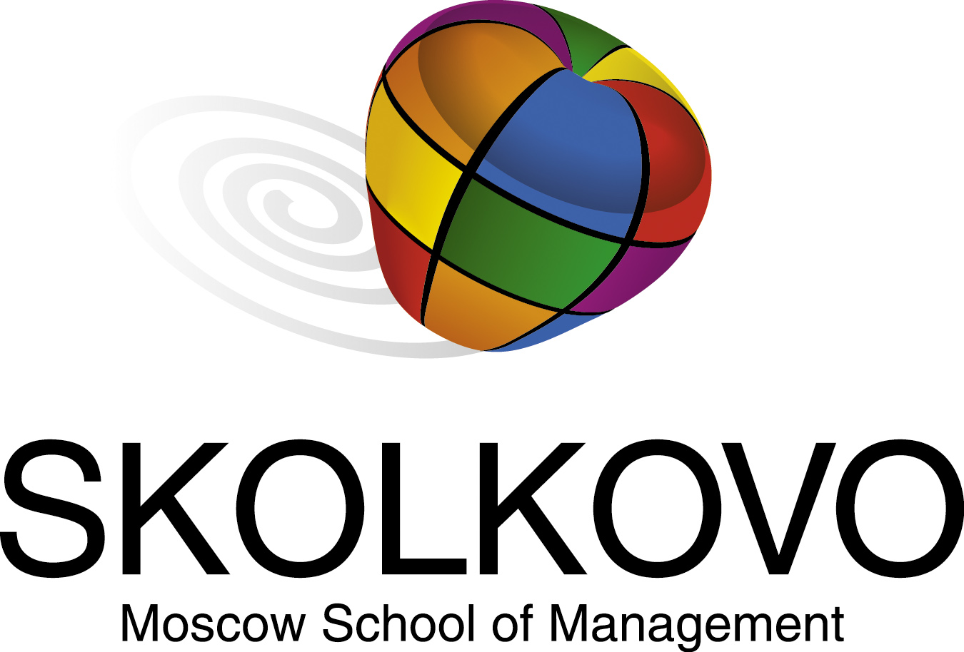





Основные участники и партнеры команды:

- Команда Moonbyggy team Russia создана студентами Московского авиационного института (МАИ ГТУ) для популяризации космических технологий и инженерно-конструкторских специальностей аэрокосмического профиля в России.
- Проектирование и производство moonbuggy осуществлено на базе студенческого конструкторского предприятия «АСА», созданного при Московском авиационном институте (МАИ ГТУ).
- Инвестиции в проектирование и производство moonbuggy осуществлены Алексеем Кушнером, студентом программы МВА Московской школы управления «Сколково» – на базе первого прототипа moonbuggy, начат инновационный проект по созданию экологически-чистого транспорта, высокой проходимости.
- Спонсорская поддержка участия команды Moonbuggy team Russia в гонках NASA Great Moonbuggy Race 2011 осуществлена Викторией Миранович, выпускницей программы МВА Московской школы управления «Сколково», компания «Sfera 23» (www.sfera23.com).
- Информационным партнером команды является Федеральное космическое агентство (РОСКОСМОС).
- Организационным партнёром команды является РМОО «Союз Молодёжи»

Информация о соревнованиях:
http://twitter.com/MOONBUGGYRACE
http://www.nasa.gov/centers/marshall/news/news/releases/2011/11-039.html
http://www.ustream.tv/recorded/13705952 это ссылка на материалы из прямого эфира телеканала NASA TV - Ustrim TV.

